亮化设计方案
1.本科部教学楼旁公园安装32个，此项工程包含景观灯32套，其中包含控制箱1个、布线挖沟回填960米等。
2.12号学生公寓前草坪安装28个，此项工程包含景观灯28套，其中包含控制箱1个、布线挖沟回填950米等。
3.学院内维修及维保，此项费用包含购买路灯灯头、更换路灯灯头、高杆灯维修等共计74个并维护两年。
室外景观亮化工程，预算金额共计86.3万元，每个区域费用包含布线，布线沟挖沟回填，景观灯混凝土基础底座和控制系统费用。经初步核算，不同类别灯型预算详细见《亮化工程金额核算表》。景观灯造型及单价如下：

景观灯单价
序号 | 图 片 | 规 格 | 单价 | 备 注
1 | 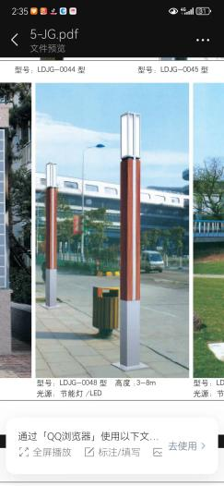 | 灯杆高度3.9米，坚固耐用，保修2年。 |  | 含灯具售价、税、含安装，不含基础底座布线、挖沟回填等费用。
2 | 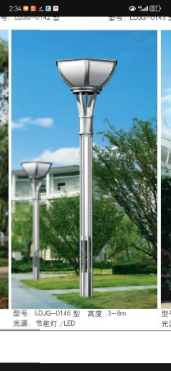 | 灯杆高度3.9米，坚固耐用，保修2年。 |  | 含灯具售价、税、含安装，不含基础底座布线、挖沟回填等费用。
3 | 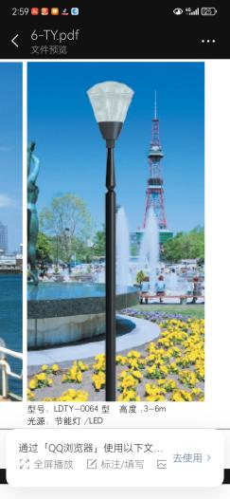 | 灯杆高度4米，坚固耐用，保修2年。 |  | 含灯具售价、税、含安装，不含基础底座布线、挖沟回填等费用。
4 | 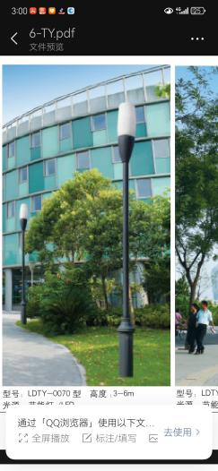 | 灯杆高度4米，坚固耐用，保修2年。 | 2180 | 含灯具售价、税、含安装，不含基础底座布线、挖沟回填等费用。
5 | 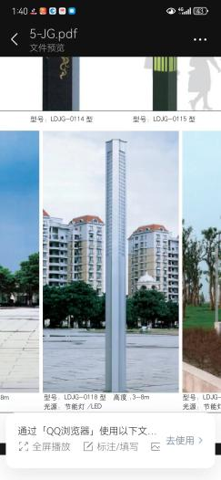 | 灯杆高度4米，坚固耐用，保修2年。 |  | 含灯具售价、税、含安装，不含基础底座布线、挖沟回填等费用。

